**РЕФЕРАТ**

НА ТЕМУ: ***Гематогенный туберкулез. Анамнез***

2009

**Гематогенный туберкулез**

Гематогенное рассеивание туберкулезных микобактерий представляет, как указывалось выше, одну из фаз первичной туберкулезной болезни. Гематогенные диссеминации являются также частой формой прогрессирующего течения туберкулеза.

Гематогенные формы туберкулеза занимают, по А. И. Струкову, промежуточное место между первичными и послепервичными туберкулезными процессами. Если первичные формы характеризуются повышенной гиперергической реакцией, то и при гематогенных формах можно установить те же реактивные особенности. Однако если при первичных формах, по мнению того же автора, имеется неустойчивый клеточный иммунитет, то гематогенный туберкулез развивается при высокой клеточной сопротивляемости организма. Значительная часть послепервичных форм туберкулеза протекает с поражением сосудов. Анатомической основой гематогенных диссеминации является поражение сосудистой стенки, которое может протекать по типу ендо-, пери- и панваскулита. При эндоваскулите образуются туберкулезные бугорки, расположенные на внутренней оболочке сосуда, вдающиеся в его просвет. Ряд авторов считает, что бугорковые поражения интимы являются основой для формирования тромба, что и обусловливает своеобразный характер интимальных бугорков. Гораздо чаще можно встретить развитие периангита с различной степенью морфологических изменений.

При периангите наблюдается инфильтрация адвентиции, начиная с ее наружных слоев и вплоть до образования казеозных фокусов, с последующим разрушением мышечной оболочки и интимы, что приводит уже к формированию панваскулита. По типу эндангита обычно поражаются мелкие артериолы и капилляры. При периваскулярном характере поражений в процесс чаще вовлекаются вены. Возникновение гематогенных форм туберкулеза связано не только со специфическим поражением сосуда; здесь необходимо наличие ряда неспецифических факторов. К числу последних относят общую сопротивляемость организма, особенности сосудистой стенки, различные у детей и взрослых, сезонные факторы и т. д.

Условием для развития гематогенных форм туберкулеза является туберкулезная бациллемия, которая может наблюдаться и без поражения интимы туберкулезом. Однако бациллемия не является ведущим фактором в развитии гематогенной диссеминации. Большинство авторов подчеркивает, что, наряду с бациллемией, большое значение для развития гематогенных форм туберкулеза имеет повышенная реактивность организма и отдельных тканей, их гиперергическая реакция.

Учитывая морфологическую характеристику гематогенных форм поражения, можно выделить три основные, значительно разнящиеся друг от друга формы.

Первая — острейший туберкулезный сепсис (так называемый "тифобациллез") с распространением мельчайших очажков некроза во всех органах, при наличии в этих очажках чрезвычайно большого количества микобактерий туберкулеза. Заболевание протекает при явлениях массивной бациллемии, имеет характер тяжелого сепсиса.

Вторая форма, милиарный туберкулез, протекает при высыпании равномерных, мелких, чаще продуктивных бугорков во всех органах. Милиарный туберкулез наблюдается в острой и хронической форме. Острый милиарный туберкулез протекает как тяжелое заболевание всего организма и имеет характер тифоподобного заболевания. Хронические формы. милиарного туберкулеза имеют волнообразное течение с несколькими периодами обострений и затиханий; при этом бугорки могут сливаться и прорастать соединительной тканью. В. Г. Штефко считал, что при милиарных формах имеет место главным образом поражение мелких сосудов и капилляров по типу эндангита.

Милиарный туберкулез — острое заболевание, протекающее без выраженной предварительной лимфогенной стадии. И. П. Парфенова, однако, наблюдала, проводя рентгенологические исследования и при этих формах в продромальном периоде расширенную инъицированную сетку легкого, быстро исчезавшую.

В последнее время при лечении антибиотиками милиарные формы туберкулеза перестали быть абсолютно летальными. А. И. Яковлева именно при этих формах наблюдала полное рассасывание бугорков; иногда при применении стрептомицина она отмечала нерезко выраженную эмфизему без значительного утолщения межальвеолярных перегородок.

Третьей формой гематогенного туберкулеза следует признать так называемый гематогенно-диссеминированный туберкулез, протекающий, как правило, хронически с образованием средне- и мелкоочаговых поражений. Морфологически гематогенно-диссеминированный туберкулез представляет собой форму лимфогематогенного диссеминирования с хорошо выраженной лимфогенной препаренхиматозной фазой, предшествующей поражению сосудов. При этих формах в процесс вовлекаются преимущественно вены с начальной локализацией изменений в их адвентиции. Стенка сосуда весьма постепенно вовлекается в процесс, прежде чем будет образован очаг на интиме. Наряду е описанным периваскулитом (точнее — перифлебитом), в лимфогенной фазе процесса в легких при этих формах имеются утолщенные междольковые и междолевые перегородки. Процесс обычно протекает с выраженной пролиферативной реакцией; вследствие его распространения по межуточной ткани легкого в последнем довольно часто развивается эмфизема.

При лимфогематогенном поражении органов брюшной полости (печень и селезенка) могут развиваться массивные поражения капсул органов с формированием казеозного или фиброзно-казеозного перигепатита и периспленита. Межуточная ткань печени, особенно под капсулой, оказывается утолщенной; по ходу перегородок, а также в ткани долек могут отмечаться, наряду с туберкулезными бугорками, и туберкулезные очаги различной величины. В селезенке также наблюдаются очаги с различной степенью инкапсуляции, расположенные по ходу трабекул в ткани пульпы.

Лимфогематогенные поражения других органов изучены менее подробно. Гематогенно-метастатические формы поражения легких, мозговых оболочек, костей и почек приводятся ниже, в соответствующих разделах.

1. Туберкулезный менингит. К. проблеме гематогенного туберкулеза очень близкое отношение имеет вопрос о туберкулезных менингитах.

Патогенез туберкулезного менингита до последнего времени окончательно не установлен.

Так, П. П. Ерофеев, изучая различные формы туберкулезного менингита и находя при этом очень высокий процент поражения эпендимы и сосудистых сплетений желудочков, высказывается за плексогенное развитие значительного числа туберкулезных менингитов. Он наблюдал на своем материале развитие менингита у 57,6% больных при общем милиарном туберкулезе и у 42,4% — без милиарного туберкулеза.

Однако Φ. Ε. Агейченко, изучая наиболее ранние анатомические изменения при туберкулезном менингите, не отмечал поражения сосудистых сплетений. Он считает, что туберкулез мозговых оболочек возникает на фоне измененного, нарушенного сосудистого барьера, с проникновением в дальнейшем туберкулезных микобактерий из сосудов в мозговые оболочки. Наиболее ранними изменениями, предшествующими развитию патологического процесса в оболочках, Ф. Е. Агейченко признает фибриноидную дегенерацию стенки сосуда, некроз и воспалительную инфильтрацию стенки. Начальные воспалительные изменения при туберкулезном менингите выражаются в экссудативных и инфильтративно-пролиферативных процессах, сочетающихся с кровоизлияниями. Кровоизлияния эти возникают вследствие разрыва измененных при этом заболевании сосудистых стенок.

Кроме указанных теорий развития туберкулеза мозговых оболочек; (гемато- и плексогенного), имеются и другие. Так, ряд авторов признает возможность лимфогенного возникновения туберкулезного менингита при попадании туберкулезных микобактерий из мезентериальных лимфатических узлов в шейные и дальше на основание мозга по лимфатическим путям, сопровождающим крупные артериальные стволы. Допускается возможность попадания туберкулезной инфекции на основание мозга из полостей носа, уха или орбиты; некоторые авторы отмечают развитие туберкулезного менингита при туберкулезе миндалин. Указывается, наконец, и на ликворогенный путь инфекции. При наличии пораженных хориондальных желез туберкулезные микобактерий попадают из крови в спинномозговую жидкость.

Многие авторы признают туберкулезный менингит аллергическим заболеванием, развивающимся на фоне специфической и неспецифической сенсибилизации при наличии разрешающих факторов в мягких мозговых оболочках.

На основании последних соображений Φ. Ε. Агейченко делит все исследованные им туберкулезные лептоменингиты на следующие формы: а) возникающие в фазе гипоергической реакции организма, б) возникающие в фазе энергической реакции и в) возникающие при гиперергической реакции организма.

П. П. Ерофеев признает целесообразным деление туберкулезных менингитов на основании патоморфологической картины изменений. При этом он различает следующие группы: 1) преимущественно экссудативные цереброспинальные менингиты, 2) преимущественно продуктивные цереброспинальные менингиты, 3) милиарный туберкулез оболочек, 4) экссудативно-продуктивные цереброспинальные менингиты (их автор наблюдал: чаще всего) и 5) ограниченный туберкулезный лептоменингит.

Гистологическая картина туберкулезного менингита может быть весьма пестрой, в зависимости от преобладания продуктивных или экссудативных процессов. Картина разнится также в зависимости от того, носит ли менингит очаговый или разлитой характер. Экссудативные формы туберкулезного менингита характеризуются наличием в оболочках мозга обильного экссудата серозно-фибринозного характера; часто отмечается и гнойный экссудат. Здесь же можно отметить обширные очаги некроза с фибриноидным набуханием коллагеновых волокон (рис. 23). В толще оболочек всегда имеются участки лимфоидных скоплений с отдельными эпителиоидными бугорками. Все это происходит на фоне резкого изменения сосудов, при выраженной инфильтрации стенок, с фибриноидным набуханием и некрозом их. При продуктивной реакции увеличивается количество бугорков с гигантскими клетками, а также разрастание соединительной ткани.

Оценивая особенности возрастных реакций при туберкулезном менингите, Φ. Ε. Агейченко отмечает, что у детей раннего возраста туберкулезный менингит имеет разлитой характер; изменения при нем резко выражены не только на основании мозга, но и по ходу сильвиевых борозд. Увзрослых туберкулезный менингит имеет более ограниченный, локальный характер, без воспалительных изменений на выпуклых поверхностях мозга, со слабо выраженными отечными явлениями. Развитие выраженных экссудативных форм туберкулезного менингита в раннем детском возрасте обусловлено, по его мнению, рыхлым строением мозговых оболочек, наличием обширных цистерн, большим количеством ликвора.

Почти все патоморфологи, изучающие туберкулезный менингит, указывают на значительную частоту одновременных поражений оболочек головного и спинного мозга. В значительном числе случаев поражается и вещество головного мозга.

Описываются также солитарные туберкулы мозга, так называемые туберкуломы. Φ. Ε. Агейченко связывает их возникновение с нарушением сосудистой стенки. В отдельных случаях солитарные туберкулы являются исходными очагами для развития туберкулезного менингита.

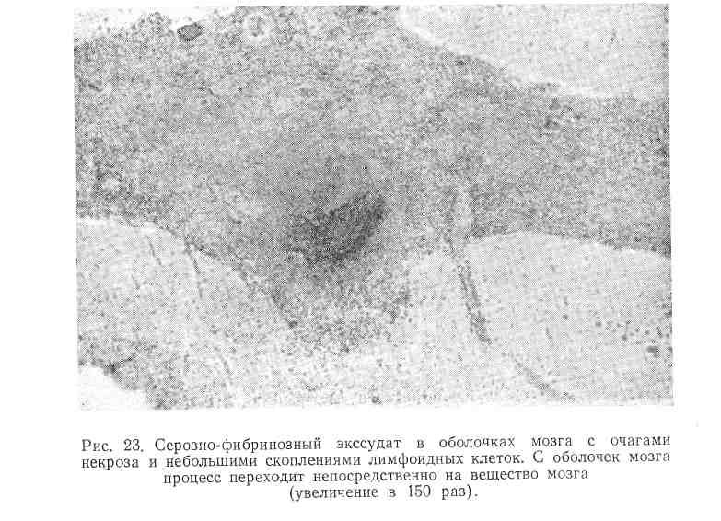

В последнее время, в связи с лечением туберкулезных менингитов антибиотиками, нам стала известна новая клиническая и патоморфологическая форма туберкулезного менингита — хронический туберкулезный менингит. При этой форме развиваются главным образом на основании мозга фиброзные спайки различной протяженности и мощности. Гистологически отмечается резкое уменьшение воспалительных экссудативных реакций с заменой их разрастающимися фиброзными прослойками и продуктивными бугорками (рис. 24). Сосуды основания мозга и по ходу сильвиевой борозды оказываются сильно измененными, обтурированными, с реканализацией. В результате закупорки сосудов при нарушении сосудистого питания в различных участках мозга можно наблюдать формирование очагов трофического некроза. При большой длительности хронического туберкулезного менингита туберкулезные изменения развиваются в эпендиме желудочков и в сосудистых сплетениях. Применение ПАСК вместе со стрептомицином изменяет патоморфологическую картину хронического туберкулезного менингита: отмечается меньшее развитие фиброза и менее выраженные сосудистые изменения.

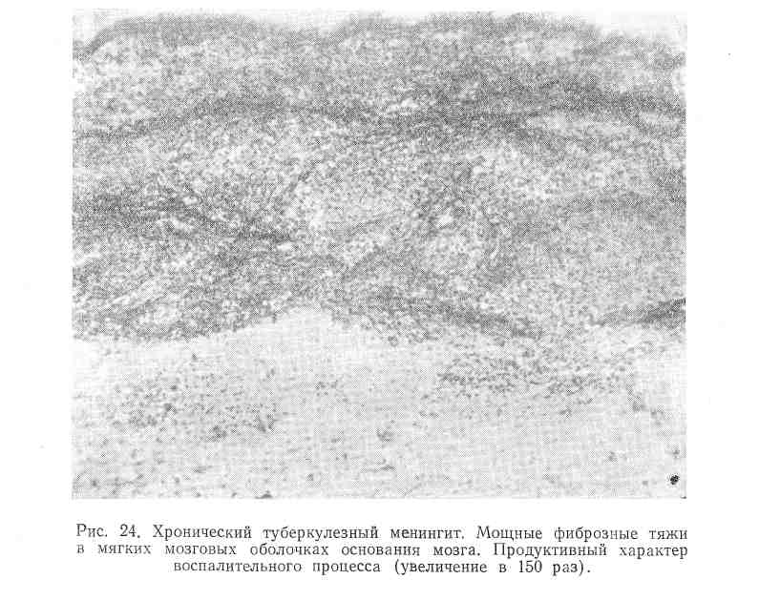

2. Туберкулез почки. Возникновение туберкулеза почек большинство авторов связывает с гематогенным заносом инфекции из какого-либо туберкулезного очага (в легком, костях, лимфатическом узле).

Однако, наряду с этим, С. П. Федоров допускал возможность первичного туберкулеза почек. Того же взгляда придерживается 3. А. Лебедева, которая получала в эксперименте крупные туберкулезные очаги р. почках одновременно с таковыми в легких, костях, головном мозгу.

Имеется также теория лимфогенного пути заражения почки туберкулезом. Оно происходит, когда, по наблюдениям авторов, туберкулезные микобактерии приносятся из легких через аортальные и медиастинальные лимфатические узлы током лимфы в почку. В этом случае бугорки располагаются прежде всего в мозговом слое.

При гематогенном заносе туберкулезных микобактерии в почку бугорки обычно обнаруживаются в корковом слое, при этом гломерулы обычно расположены в центре бугорков. При экспериментах с введением туберкулезных микобактерии в большой круг кровообращения туберкулезные изменения, как правило, локализуются в корковом слое.

Ряд авторов отмечает наиболее ранние туберкулезные изменения в почке на границе коркового и мозгового слоев или в области сосочков пирамид. Однако С. П. Федоров указывал вместе с этим и на первичные изменения исключительно в корковом слое.

Наряду со специфическими туберкулезными процессами в почке, С. П. Федоровым описаны случаи, когда воспаление почки не имеет специфических черт, прививки же измененной ткани подобной почки подтверждают предполагаемый клинически диагноз туберкулеза. Он называл эту форму туберкулеза почки коховским нефроциррозом.

А. И. Маянц и А. И. Яковлева описали 4 наблюдения, когда при клинической картине почечного туберкулеза морфологически были отмечены в почке только более или менее значительные интерстициальные воспалительные изменения.

Т. М. Бабаян, изучая клинику легочного туберкулеза при операциях по поводу туберкулеза почек, отметила определенное сочетание процессов в том и другом органе. При хроническом гематогенно-диссеминированном туберкулезе легких она во всех наблюдениях отмечала чаще, как правило, обширный туберкулез почки. При хроническом фиброзно-кавернозном туберкулезе она наблюдала обширные казеозные процессы в почках, которые расценивала как обострение ранее имевшихся специфических изменений. Кавернозные процессы в почках Т. М. Бабаян наблюдала и при ограниченном фиброзноочаговом легочном туберкулезе.

При изучении патоморфологических изменений в удаленных почках Т. М. Бабаян в значительном числе своих наблюдений отмечала наличие старых туберкулезных очагов. Эти очаги, чаше правильно округлые, располагались преимущественно в корковом слое. В них, как правило, отмечалась выраженная инкапсуляция или имело место более массивное прорастание соединительной тканью всего казеозного очага (рис. 25). Наряду с этим, имелись картины нарушения целости капсулы, развития в окружности очагов отдельных и сливных туберкулезных бугорков.

Характер туберкулезных изменений в мозговом слое носил, по ее данным, всегда более выраженный экссудативный характер. Отмечалось, как правило, множественное поражение сосочков пирамид. Можно было видеть также различную степень туберкулезного поражения мочеточников.

В отдельных случаях поражение почек имело выраженный кавернозный характер. Наряду с отчетливыми процессами деструкции или резкого изменения всей ткани почки, можно было наблюдать и участки репарации в стенке каверны. Чаще всего заживление протекало по типу эпителизации с развитием в просвете каверны крупных клеток кубической формы с крупным округлым или овальным ядром (рис. 26).

Применение антибиотиков оказывает значительное влияние на картину туберкулезных изменений в почке. В участках воспаления увеличивается количество фиброзной ткани, уменьшается вал гнойно-казеозных масс в каверне; наряду с этим, можно отметить как в почечной ткани, так и в стенках мочеточников развитие своеобразных лимфоидных очажков.

**Анамнез**

Тщательный расспрос о здоровье семьи и окружающих позволяет выяснить наличие активного туберкулеза, т. е, с выделением туберкулезных бактерий с мокротой как у родных, с которыми больной живет постоянно общается, так и у окружающих, с которыми больной имеет постоянный или временный контакт.

Нередко выясняется, что источником заболевания являются незарегистрированные больные, у которых не установлен диагноз туберкулеза:

"кашляющие" старики, у которых туберкулез протекает под маской эмфиземы легких, повторных бронхитов и пневмоний или застойных явлений в легких, соседи с активными формами легочного туберкулеза, выделяющие с мокротой туберкулезные бактерии, сослуживцы, персонал детских учреждений, столовых, школ и т. п. Внутрисемейный контакт с больным туберкулезом является наиболее постоянным и наиболее длительным.

Тщательно собранный анамнез позволяет выяснить, когда и какие заболевания перенес больной, в каких условиях он жил и работал. Особого внимания заслуживают анамнестические указания на часто повторяющиеся гриппоподобные заболевания, на не подтвержденную "малярию", на повторные бронхиты и пневмонии и особенно на сухой или экссудативный плеврит. Нередко эти заболевания свидетельствуют о повторных вспышках хронического туберкулезного процесса.

Для некоторых форм туберкулеза, особенно у детей и подростков, характерны такие неспецифические проявления болезни, как рецидивирующий конъюнктивит, ирит, фликтены, экссудативный диатез, общий скрофулез, узловатая эритема. Анамнестические указания на такие признаки общего заболевания организма свидетельствуют о туберкулезной инфицированное и первичном туберкулезе. Первичное заболевание туберкулезом характеризуется повышением, общей реактивности организма, появлением значительной чувствительности его тканей к туберкулину и развитием аллергических явлений, среди которых на первом плане выступают поражения серозных оболочек и кожи. Воспалительная реакция со стороны серозных оболочек в большинстве случаев ограничивается внезапным развитием одностороннего костального плеврита, но иногда она бывает более обширной и охватывает все отделы плевры с одной или двух сторон, брюшину, перикард и синовиальные оболочки.

У некоторых больных наблюдается появление узловатой эритемы, разбросанной преимущественно на поверхности голени, у других отмечаются туберкулиды на разных участках кожи, пигментации, связанные с расстройствами эндокринной системы. У больных со слипчивыми формами перитонита нередки высыпания везикулярных зудящих пузырьков на разных участках кожи.

Изменения со стороны глаз большей частью проявляются длительным раздражением соединительной оболочки, припуханием век, гнойным отделяемым у внутреннего угла и периодическим образованием мелких фликтен. По мере снижения интоксикации они уменьшаются и постепенно исчезают.

Особенно важны анамнестические указания на поражение наружных лимфатических узлов и образование свищей.

У детей туберкулез нередко проявляется вначале только нарушением общего состояния: повышенной утомляемостью, плаксивостью, раздражительностью, капризным аппетитом, понижением успеваемости в школе, похуданием, побледнением.

У части больных в анамнезе имеются указания на парапроктит, рецидивирующий пиэлит, на приступы ишиалгии, радикулит. Иногда за этими заболеваниями скрывается активный туберкулез.

**Использованная литература**

1. **Внутренние болезни** / Под. ред. проф. Г. И. Бурчинского. ― 4-е изд., перераб. и доп. ― К.: Вища шк. Головное изд-во, 2000. ― 656 с.